学生操作手册
输入网址suzhi.zhbit.com进入登陆界面如下图
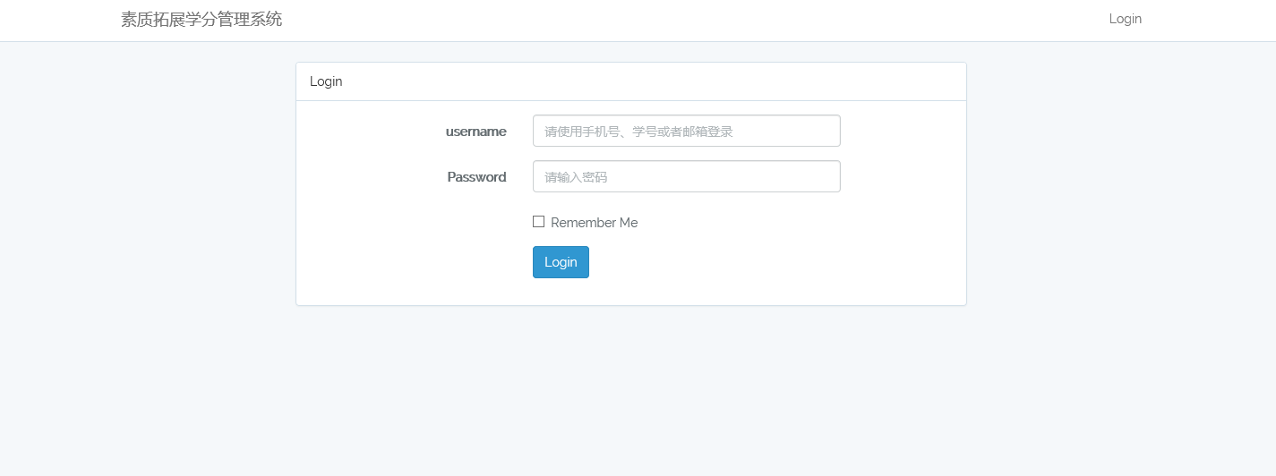
账号：学号 密码：123456
登陆后如下图：
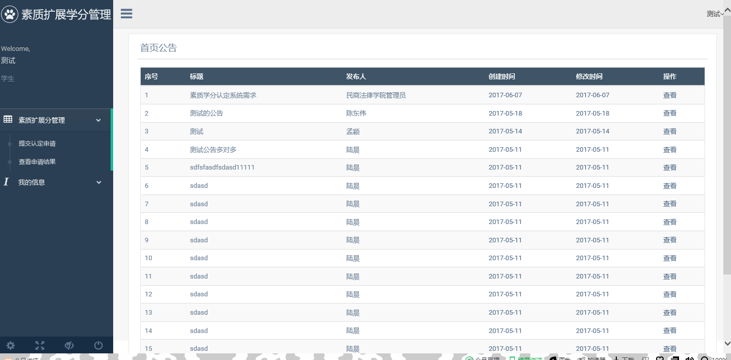

申请素质拓展学分
点击【素质拓展学分管理】→【提交认定申请】
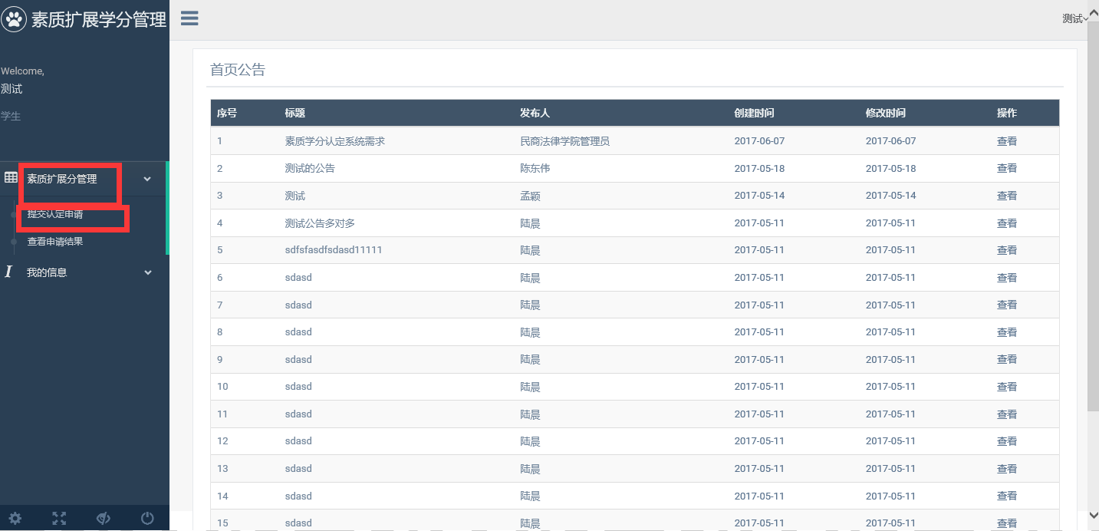
根据需申请的内容选择相关选项
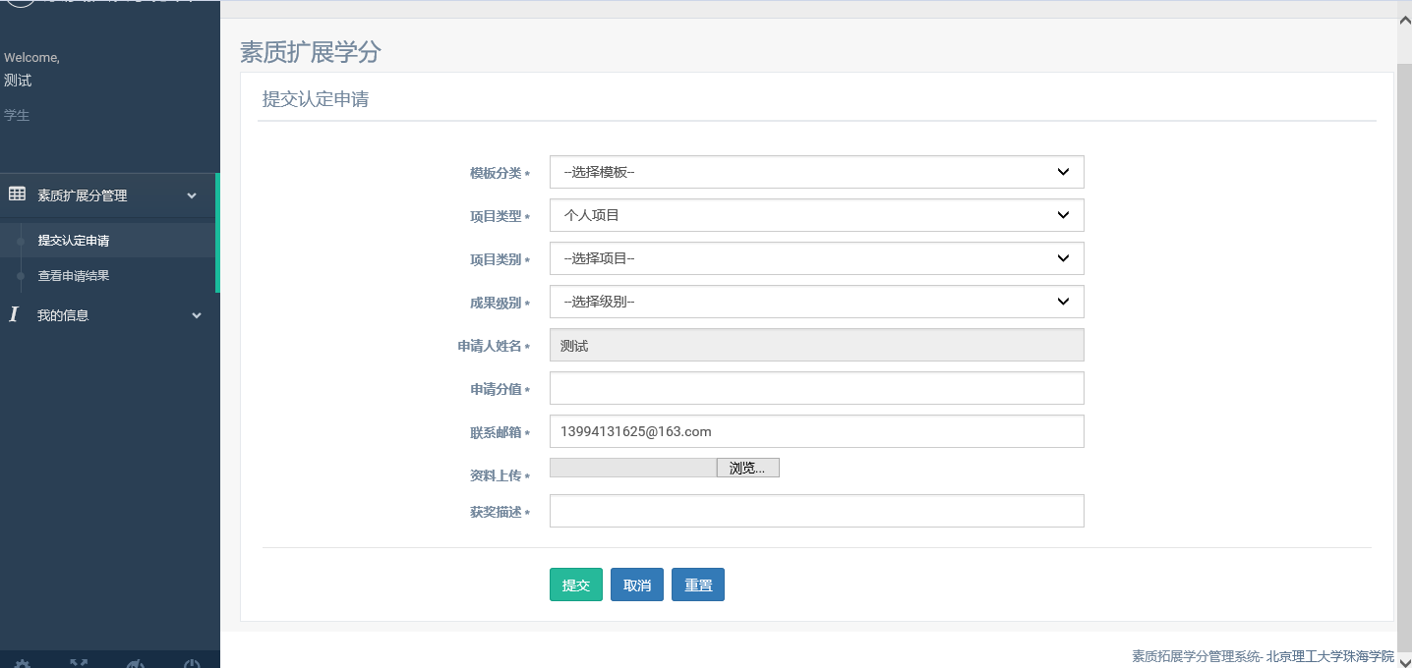
上传材料证明：
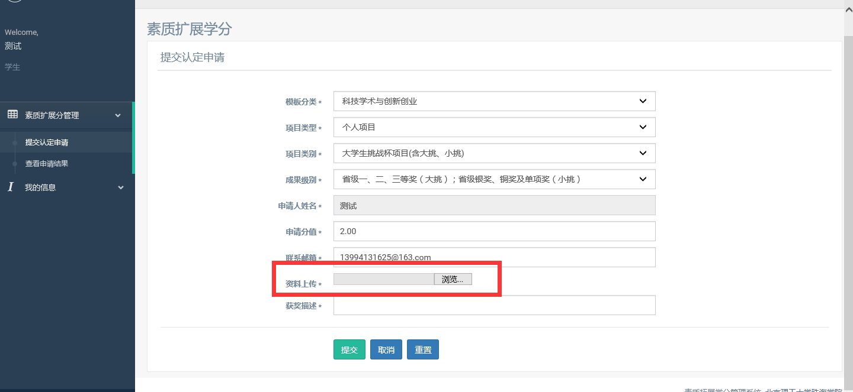
填写获奖描述50字以内
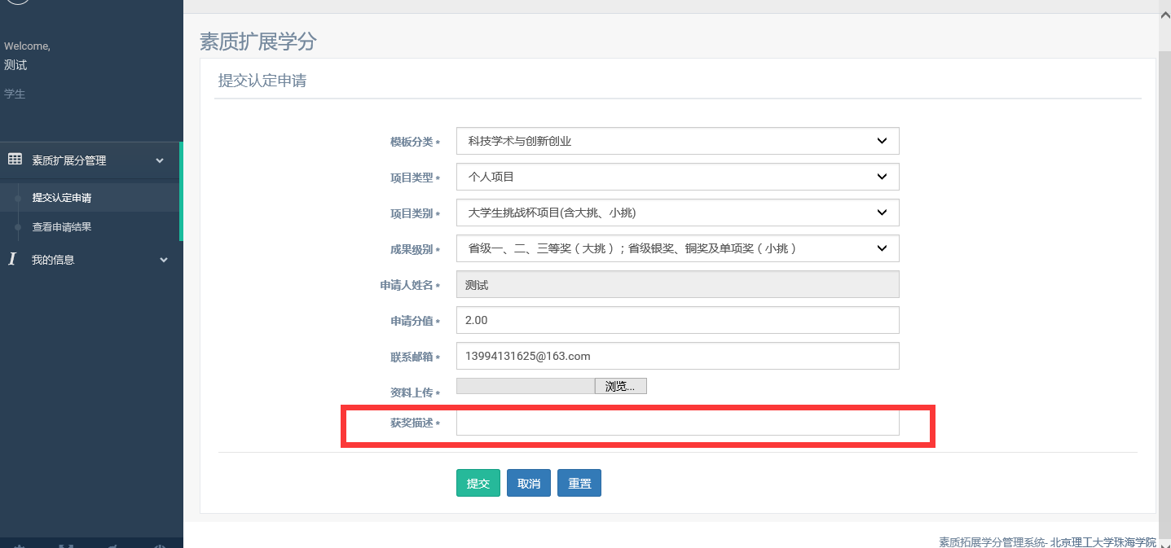
点击【提交】完成申请
